מערך פעילות 7

גיל הילדים: 4,5,6,7
אופן העברת הפעילות (מליאה; קבוצתי; יחידני) קבוצה (6 ילדים)

- היחידה הלימודית
- נושא: הרובוט קובו
- מוקד יחידת ההוראה: המשך העמקת המושג הקונספטואלי של פונקציה
- חידוש במפגש: היכרות עם תת-פונקציה
- מושגים: פונקציה ראשית, חזרה, מסלול, תת-פונקציה

- מקורות להכנת המפגש
    - https://school.kubo.education/app/uploads/2021/02/KUBO-Coding-Quick-Start-Guide.pdf - מדריך להתחלה מהירה
    - https://youtu.be/udMDrWCY3IM - תת-פונקציות

- הכנה למפגש
  - וידוא שהרובוטים טעונים
  - הכנת מקום לעבודה עם הרובוטים – הרצפה או על שולחן גדול (יש לדאוג שהרובוט לא יפול בטעות)
  - הכנת משטח העבודה של קובו על מקום העבודה

- המטרות במפגש
- הילדים יעמיקו ההיכרות את הרובוט.
- הילדים יחקרו וישתמשו ברובוט ככלי להדגמת קונספט הפונקציה.
- הילדים יוכלו לבנות פונקציה שבה קריאה לתת-פונקציה
- הילדים יסיקו מסקנות מתוך תהליך החקר שלהם בנוגע לרובוט.

- מטרות משנה
- הילדים יתרגלו ויפנימו ידע קודם בנוגע לבניית פונקציות
- הילדים יתרגלו חשיבה מחשובית ואלגוריתמיקה בקונספט התת-פונקציה
- הילדים יממשו עקרונות מהעולם האמיתי בתכנות המשחק
מבנה
זמן | מהלך המפגש | תומך  במטרה | שיקול דעת  דידקטי | אמצעי עזר
פתיחה: | קובו יוצא לטיול.  פעילות 1- התחלקו לזוגות, ובחרו מסלול טיול חופשי לקובו לשחק. בנו 2 פונקציות למימוש הטיול והשתמשו במרצפות הפקודה ובמרצפות הפונקציה הכחולה והאדומה. הריצו את קובו.  האם כל הקבוצות בחרו אותו מסלול? למה לא?  מה המסלול הארוך ביותר שתוכלו לבנות? והקצר ביותר?  פעילות 2 – תת-פונקציה היא פונקציה שקובו מבצע מתוך פונקציה אחרת, שתקרא הפונקציה הראשית. הפכו את הפונקציה הכחולה לתת-פונקציה בתוך הפונקציה האדומה והריצו את קובו.  האם קובו ביצע את מסלול הטיול כנדרש? האם השתמשתם בפחות או יותר מרצפות פקודה עבור הפונקציה הראשית של המסלול?  מתי זה רעיון טוב להשתמש בתת-פונקציה? | לימוד ותרגול הקונספט של תתי פונקציות במסגרת נראטיבית ליצירת מסלול לרובוט. | הילדים ילמדו לשאול שאלות ולחקור באופן חופשי באמצעות שימוש ברובוט מימוש הרעיונות שלהם. | רובוט קובו טעון ומוכן לפעולה.  מרחב עבודה מתאים הכולל את משטח העבודה של קובו.
גוף: | פעילות 1 – הילדים יתחלקו לזוגות, ויצרו את המסלול על גבי משטח הפעילות. ודאו שהמסלול שנבחר עומד בתנאי התנועה במרחב של משטח הפעילות. את המסלול שיצרו יחלקו שרירותית ל-2 חלקים וכל חלק ימומש כפונקציה נפרדת. הניחו את מרצפות הפעלת הפונקציות במשטח הפעילות במקום המתאים כדי לבצע את כל המסלול כנדרש. ניתן ללוות מרצפות פעולה בין קבוצות לממש מסלול ארוך במיוחד.  פתרון אפשרי:  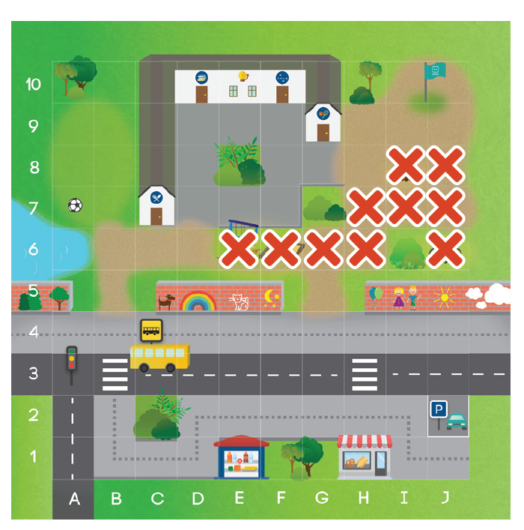  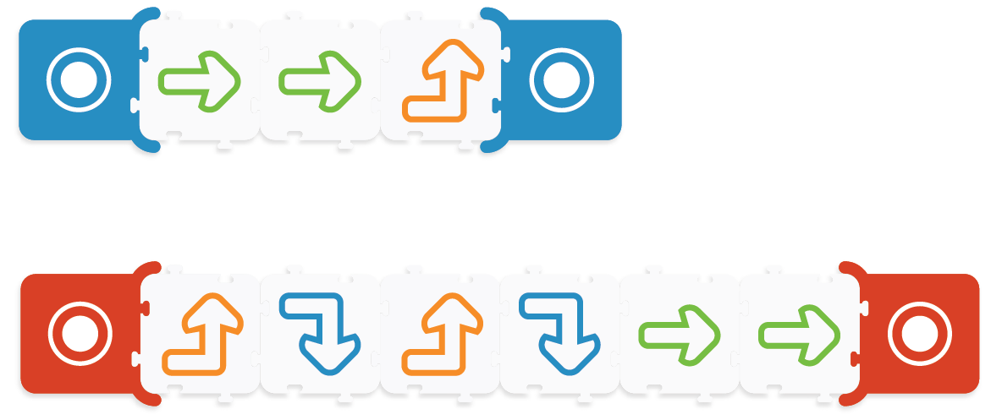  פעילות 2 – בנו מחדש את הפונקציה האדומה, כשבוספה תבצע קריאה לפונקציה הכחולה. הניחו רק את מרצפת הפעלת הפונקציה האדומה התחילת המסלול.  פתרון אפשרי:  למתקדמים: בנו פונקציה ראשית ומשנית עם מספר מרצפות מינימלי, ואח"כ מקסימלי. ודאו שהמסלול שנבחר עומד בתנאי התנועה במרחב של משטח הפעילות. | תרגול בניית פונקציות ותתי פונקציות ושימוש ברובוט. | מעודד עבודת צוות ולמידת עמיתים.
סיום: | מפגש סיכום סביב שולחן בו כל קבוצה תשתף את המסלולים שלה ותספר על הטיול של קובו.  האם קובו ביצע את הטיול כמתוכנן? האם תיקנתם את המסלול בזמן העבודה? מתי לדעתכם יהיה חכם להשתמש בתתי-פונקציות בחיים האמיתיים?  איש/אשת החינוך מעלה את הגילויים על הכתב. | למידת עמיתים ושיתוף פורמלי. | תהליך סיכום ביניים לחקר. | שולחן, כסאות, דף וטושים על מנת להקל על הילדים ולשקף את תכנון המסלול האוטומטי שלהם בכל שלב של הדיון.  יומן תיעוד.

- משוב עצמי לאחר המפגש (שלב זה נועד להקל על איש/ת החינוך לעקוב אחר התהליכים בלמידה ולדעת האם יש צורך בחזרה על שיעור זה או אחר).

- האם המטרות הושגו בעיניך? פרט/י ________________________________________________________________________________________________________________________________________________________________________________________________
- אם היית מעבירה שוב את המפגש, מה היית משנה? ________________________________________________________________________________________________________________________________________________________________________________________________
- באילו קשיים נתקלת במפגש, וכיצד תתגברי עליהם בפעם הבאה? ________________________________________________________________________________________________________________________________________________________________________________________________
- הארות והערות לעצמי:
________________________________________________________________________________________________________________________________________________________________________________________________________________________________________________________________

דף מתוך יומן תיעוד
ניתן להדפיס במספר העתקים על פי הצורך וליצור קלסר תיעוד עבור כל קבוצה על מנת לעקוב אחרי הלמידה והתאמת המשך מערכי השיעור לקבוצת הילדים באופן ספציפי

קבוצה: _________________________________
שיעור מס' _______________________________

תאריך: _____/_____/_____

שמות הילדים:
  - _________________________________
  - _________________________________
  - _________________________________
  - _________________________________
  - _________________________________
  - _________________________________

תיעוד שיעור:
________________________________________________________________________________________________________________________________________________________________________________________________________________________________________________________________________________________________________________________________________________________________________________________________________________________________________________________________________

